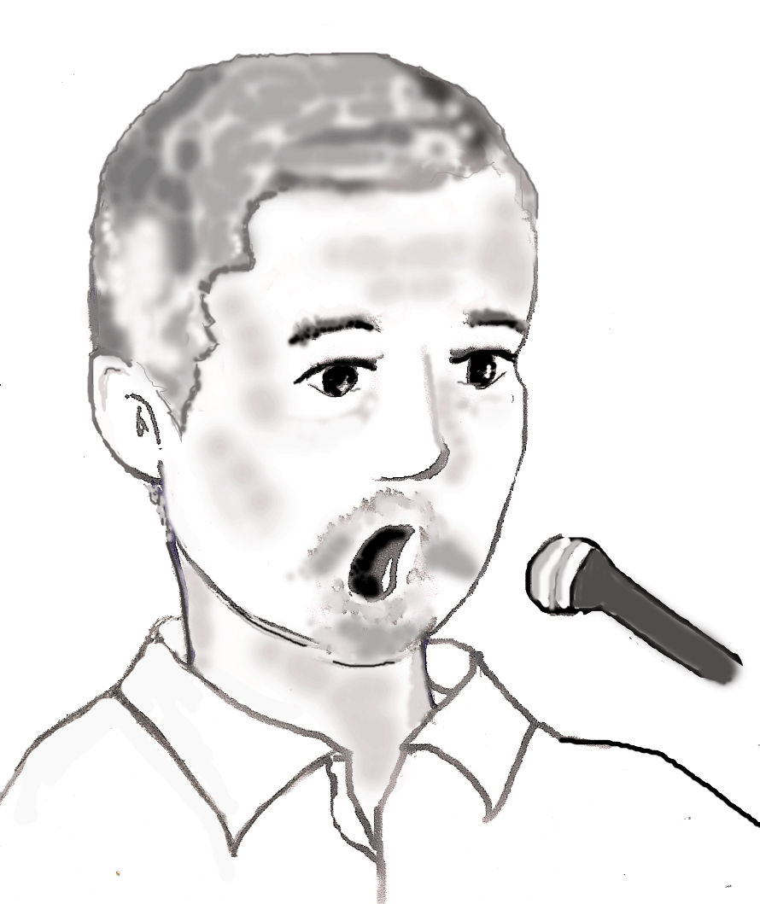

Je chanterai
Des milliers de chansons
Pour briser les murs
De ta maison,
Je chanterai
Jusqu’à perdre raison
Pour allumer ta ligne d’ horizon

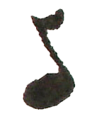
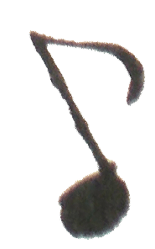
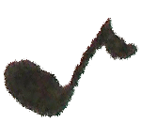
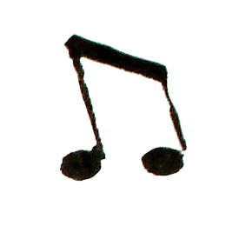

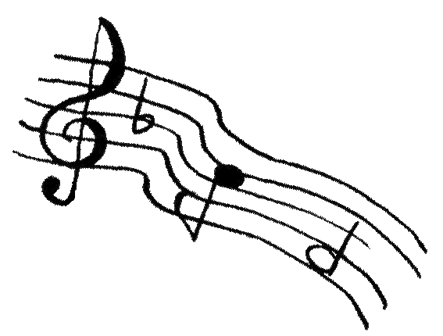
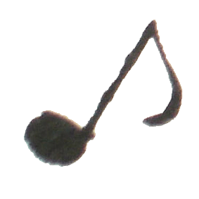
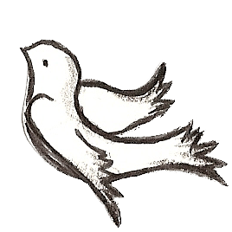

Refrain :

Si ton cœur met la voile
Ton ciel n’a plus d’étoiles
Comme une fleur sans pétales
Allez viens, viens, viens.
Si tu crains les peut-être
L’amour peut disparaître,
Si tu cherches la fête
Allez viens, viens, viens.
Si la chance te quitte
Les ennuis te poursuivent,
Si tu veux rester libre
Allez viens, viens, viens.
Si tes amis t’oublient
Tu es seul à ce qu’on dit
Mais pour changer ta vie
Allez viens, viens, viens.
Toi l’enfant qui dis non
Qui demandes pardon
Tu ne sais pas ta leçon
Allez viens, viens, viens.
Toi sur un quai de gare
Qui choisis par hasard
Un train pour nulle part
Allez viens, viens, viens.
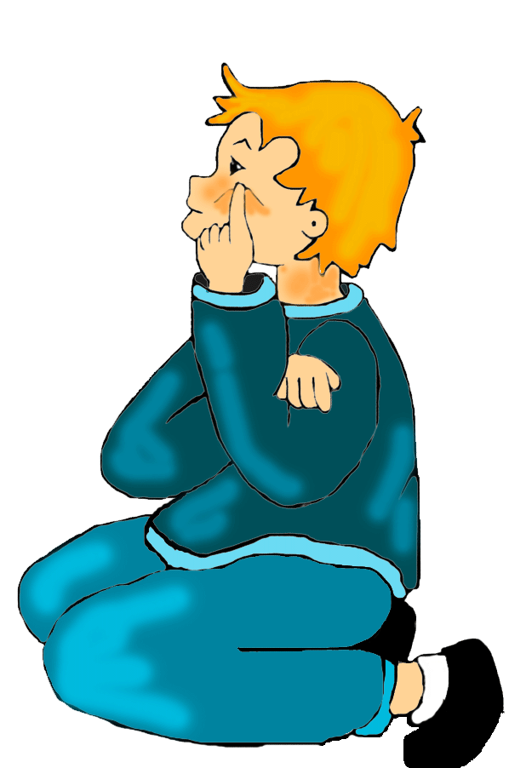



Paroles et musique : Joseph LAFITTE

1/ -

2/ -

3/ -

Je chanterai
Des milliers de chansons
Pour briser les murs
De ta maison,
Je chanterai
Jusqu’à perdre raison
Pour allumer ta ligne d’ horizon

Refrain :
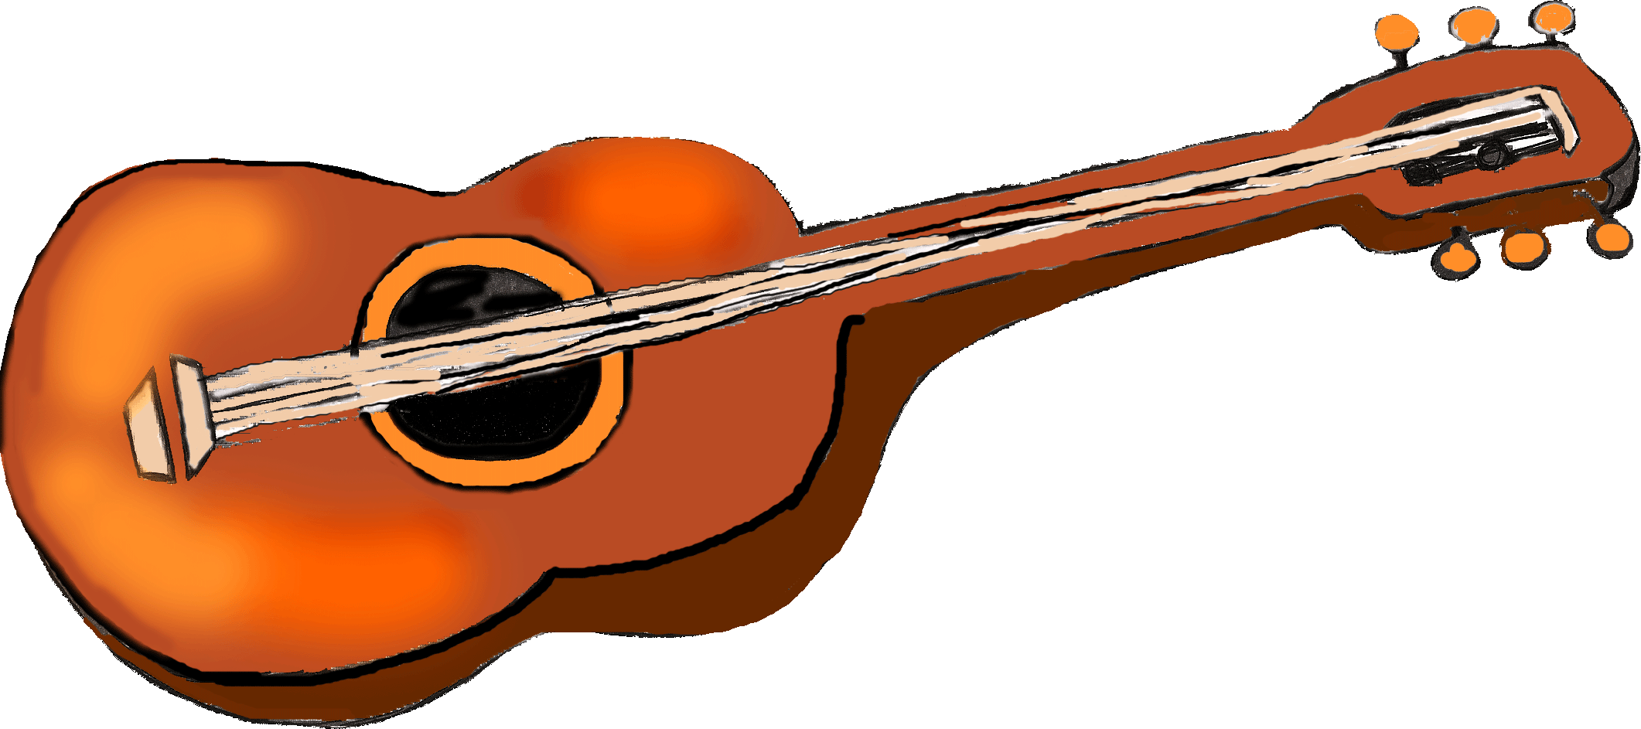

Si ton cœur met la voile
Ton ciel n’a plus d’étoiles
Comme une fleur sans pétales
Allez viens, viens, viens.
Si tu crains les peut-être
L’amour peut disparaître,
Si tu cherches la fête
Allez viens, viens, viens.

1/ -
Si la chance te quitte
Les ennuis te poursuivent,
Si tu veux rester libre
Allez viens, viens, viens.
Si tes amis t’oublient
Tu es seul à ce qu’on dit
Mais pour changer ta vie
Allez viens, viens, viens.

2/ -

Toi l’enfant qui dis non
Qui demandes pardon
Tu ne sais pas ta leçon
Allez viens, viens, viens.
Toi sur un quai de gare
Qui choisis par hasard
Un train pour nulle part
Allez viens, viens, viens.

3/ -
Paroles et musique : Joseph LAFITTE

